AMERİKA BİRLEŞİK DEVLETLERİNDE YAŞLI BAKIMI SUNUMU

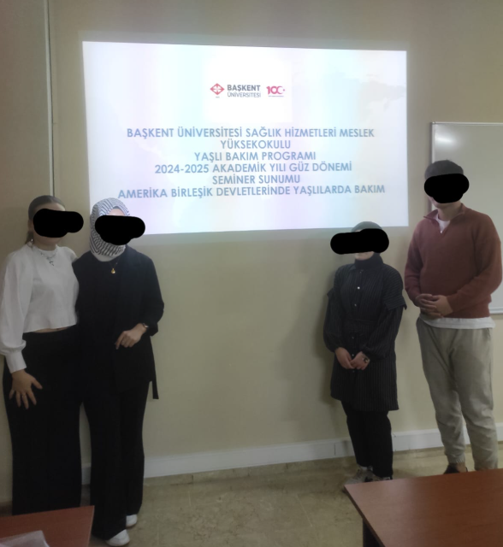

KANADA YAŞLI BAKIM SUNUMU

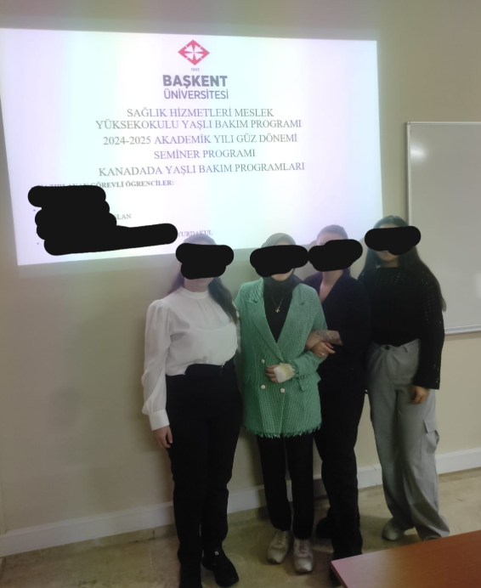

ALMANYA YAŞLI BAKIMI SUNUMU

